**MAKALAH SKRIPSI**

Pengembangan Aplikasi Pengisian Kuesioner VARK dan Layanan Pencatatan Penggunaan Data Aplikasi Smartphone berbasis Android



**Disusun oleh:**

**MEIZAR RAKA RIMADANA**

**14/363478/TK/41594**

MAXIMILLIAN SHELDY FERDINAND ERWIANDA

**14/365238/TK/42057**

PROGRAM STUDI TEKNIK ELEKTRO

DEPARTEMEN TEKNIK ELEKTRO DAN TEKNOLOGI INFORMASI

FAKULTAS TEKNIK UNIVERSITAS GADJAH MADA

YOGYAKARTA

2018

**HALAMAN PENGESAHAN**

**MAKALAH SKRIPSI**

Pengembangan Aplikasi Pengisian Kuesioner VARK dan Layanan Pencatatan Penggunaan Data Aplikasi Smartphone berbasis Android



Diajukan Sebagai Salah Satu Syarat untuk Memperoleh

Gelar Sarjana Teknik Program S-1

Pada Departemen Teknik Elektro dan Teknologi Informasi Fakultas Teknik

Universitas Gadjah Mada

Disusun oleh :

**MEIZAR RAKA RIMADANA**

**14/363478/TK/41594**

MAXIMILLIAN SHELDY FERDINAND ERWIANDA

**14/365238/TK/42057**

Telah disetujui dan disahkan

pada tanggal<tanggal lulus ujian pendadaran>

|  |  |
| --- | --- |
| Dosen Pembimbing I | Dosen Pembimbing II |
| **P. Insap Santosa, Ir., M.Sc., Ph.D.**  **NIP. 196101081985031002** | **Sri Suning Kusumawardani, Dr., S.T., M.T.**  **NIP. 196911221995122001** |

Pengembangan Aplikasi Pengisian Kuesioner VARK dan Layanan Pencatatan Penggunaan Data Aplikasi *Smartphone* berbasis Android

Meizar Raka Rimadana1, Maximillian Sheldy Ferdinand Erwianda2, P. Insap Santosa3, Sri Suning Kusumawardani4

*Abstract*—Learning is a long life process. Human learns to improve or to learn a new skill. Learning style detection is a process to understand how a human learns. Smarpthone has some valuable data about its application usage, making it becomes one of the potential medias to detect learning style preference. Unfortunately, no research has been done to find out the correlation between learning style preference and smartphone’s application usage. To facilitate this, it is necessary to create an application to obtain both data. The application will be developed using SCRUM method. As the results, this applicaion is able to collect the results of learning style questionnaire and the appplication usage data as well as savings them in Firebase.

*I***ntisari**— Proses pembelajaran manusia berlangsung sepanjang hidup untuk mengembangkan atau mendapatkan keterampilan. Deteksi gaya belajar adalah hal yang dilakukan untuk mengetahui kecenderungan perilaku seseorang selama proses pembelajaran tersebut. *Smartphone* menjadi salah satu media yang berpotensi untuk melakukan deteksi gaya belajar karena terdapat data penggunaan berbagai macam aplikasi yang terpasang di dalamnya. Namun, belum ada penelitian yang mencari tahu apakah data penggunaan aplikasi *smartphone* memiliki hubungan terhadap preferensi gaya belajar seseorang. Untuk memudahkan hal tersebut, mak perlu dibuat sebuah aplikasi untuk memperoleh kedua data tersebut, yaitu data kuesioner gaya belajar dan data penggunaan aplikasi *smartphone*. Aplikasi dikembangkan dengan metode SCRUM. Hasilnya, sebuah aplikasi berhasil dikembangkan untuk memperoleh kedua data tersebut serta menyimpannya ke basis data Firebase sehingga proses pengujian korelasi dapat berlangsung dengan mudah

**Kata Kunci**— aplikasi, kuesioner VARK layanan, *App Usage Statistics*, gaya belajar VARK

I. pendahuluan

Kehidupan manusia sehari-hari tidak pernah lepas dari kegiatan belajar. Belajar membantu manusia untuk mengembangkan atau mendapatkan keterampilan baru. Permasalahan yang sering terjadi dalam proses pembelajaran adalah *cognitive overload* akibat dari terlalu banyak informasi yang harus diproses oleh seseorang ketika belajar [1]. Solusi dari masalah ini adalah dengan menyampaikan informasi dalam bentuk yang sesuai dengan karakteristik gaya belajar orang tersebut.

1, 2Mahasiswa, Jurusan Teknik Elektro dan Teknologi Informasi Fakultas Teknik Universitas Gadjah Mada, Jln. Grafika No. 2 Kampus UGM, Yogyakarta 55281 INDONESIA (tlp: 0274- 552305; fax: 0274- 547506; e-mail: meizar.raka.r@mail.ugm.ac.id, maximillian.sheldy.f@mail.ugm.ac.id)

2, 3 Dosen, Jurusan Teknik Elektro dan Teknologi Informasi Fakultas Teknik Universitas Gadjah Mada, Jln. Grafika No. 2 Kampus UGM, Yogyakarta 55281 INDONESIA (tlp: 0274- 552305; fax: 0274- 547506; e-mail: insap@ugm.ac.id, suning@ugm.ac.id)

Gaya belajar merupakan kecenderungan cara seseorang dalam mengolah informasi untuk menambah pengetahuan atau keterampilan baru [2]. Berbagai model gaya belajar telah dikembangkan, salah satunya adalah model VARK [3] yang berfokus pada aspek fisiologis [4]. Dengan mengetahui model VARK seseorang, bentuk konten pembelajaran yang tepat dapat diberikan. Secara konvensional, gaya belajar dapat diidentifikasi secara manual dengan menggunakan kuesioner [5, 3], akan tetapi metode tersebut memiliki kelemahan dalam aspek akurasi [6]. Hal tersebut mendorong sejumlah peneliti untuk mengembangkan pendekatan otomatis untuk mengidentifikasi gaya belajar [6, 7, 8].

Namun penelitian-penelitian tersebut berfokus pada proses pembelajaran non-formal menggunakan media pembelajaran *online*. Padahal 75% dari keseluruhan pengetahuan yang dimiliki manusia berasal dari proses pembelajaran informal [9]. Pada dasarnya, pembelajaran informal dilakukan manusia melalui setiap pengalaman pada kehidupan sehari-hari, seperti pekerjaan rumah tangga, internet, perangkat-perangkat elektronik, bahkan melalui percakapan biasa sehari-hari [10]. Berdasarkan kriteria-kriteria yang dibutuhkan, *smartphone* berpotensi menjadi media pengamatan yang ideal dengan berbagai aplikasi yang dimilikinya.

Akan tetapi, belum pernah ada penelitian yang membuktikan bahwa data penggunaan aplikasi pada *smartphone* memiliki korelasi terhadap gaya belajar VARK seseorang. Sehingga perlu dibuat sebuah layanan pencatatan penggunaan data aplikasi *smartphone*. Selain itu, juga perlu dibuat sebuah aplikasi pengisian kuesioner VARK pada *smartphone*. Sehingga, data hasil keluaran dari layanan dan pengisian kuesioner dapat diuji nilai korelasinya untuk mengetahui apakah kedua data tersebut memiliki hubungan atau tidak.

II. Dasar Teori

A. Bentuk Pembelajaran

Belajar dapat didefinisikan sebagai segala bentuk pertambahan pengetahuan melalui 3 kategori proses pembelajaran, yaitu formal, non-formal, dan informal [10]. Perebdaan antara ketiga bentuk pembelajaran tersebut dapat dilihat pada TABEL I.

TABEL I  
Perbandingan bentuk pembelajaran

|  |  |  |  |
| --- | --- | --- | --- |
| **Kategori** | **Komponen Terstruktur** | **Unsur Kesengajaan** | **Sertifikasi** |
| Formal | Target | Disengaja | ya |
| Materi |
| Waktu |
| Dukungan |
| Non-formal | Materi | Disengaja | umumnya tidak |
| Informal | Tidak ada | Tidak disengaja | Tidak |

B. Model Gaya Belajar VARK

Model VARK mengkategorikan gaya belajar berdasarkan preferensi bentuk informasi. VARK merupakan kependekan dari *Visual, Aural, Read/Write,* dan *Kinesthetic* [11]. Keempat kategori tersebut dijabarkan lebih rinci sebagai berikut [2]:

1. Visual: preferensi ini mencakupi bagan, diagram, simbol, dan diagram sebagai representasi dari suatu informasi. Individu dengan preferensi ini mudah terganggu atau teralihkan oleh gerakan atau aksi.
2. Aural: preferensi ini mencakupi diskusi berkelompok, penyampaian verbal, e-mail, diskusi daring, dan radio sebagai representasi dari suatu informasi. E-mail yang bersifat tekstual dapat dikategorikan dalam preferensi ini karena kerap mengandung bahasa-bahasa non-formal layaknya percakapan sehari-hari. Individu dengan preferensi ini mudah terganggu atau teralihkan oleh suara.
3. Read/Write: preferensi ini mencakupi segala informasi yang disajikan secara tekstual.
4. Kinesthetic: individu dengan preferensi ini cenderung memahami informasi melalui pengalaman, contoh nyata, melakukan praktik, demonstrasi, dan simulasi. Individu dengan preferensi ini cenderung banyak bergerak ketika sedang berfikir.

Preferensi gaya belajar VARK seseorang dapat diidentifikasi melalui metode konvensional menggunakan kuesioner resmi VARK [11] yang terdiri dari 16 buah pertanyaan. Tiap pertanyaan dari kuesioner VARK akan memiliki empat pilihan jawaban. Masing-masing jawaban bernilai 1 poin V, A, R, atau K. Responden dipersilahkan memilih pilihan jawaban yang paling sesuai dengan kecenderungan responden dalam menyikapi persoalan sehari-hari. Responden dapat memilih lebih dari 1 jawaban pada pertanyaan yang sama jika memang jawaban-jawaban tersebut menggambarkan keadaan responden. Sebaliknya, responden juga diperbolehkan untuk tidak memilih jawaban sama sekali pada suatu pertanyaan jika di antara jawaban tersebut ternyata tidak ada yang sesuai dengan responden. Kemudian masing-masing pilihan jawaban responden akan dihitung berapa total nilai V, A, R, dan K-nya.

*C. APP Usage Statistics API*

Android menyediakan sebuah API (*Aplication Programmable Interface*) bernama App Usage Statistic API mulai versi Lollipop (Android 5.0) [12]. Dengan memanfaatkan API ini, sebuah aplikasi android dapat diprogram untuk mengakses data historis penggunaan aplikasi pada *smartphone* dalam interval waktu tertentu. Interval waktu yang disediakan oleh API ini adalah INTERVAL_DAILY untuk rentang harian, INTERVAL_MONTHLY untuk rentang bulanan, INTERVAL_YEARLY untuk rentang tahunan, dan INTERVAL_BEST untuk menentukan rentang waktu secara otomatis. Untuk masing-masing interval tersebut, diperlukan parameter waktu mulai (*begin time*) dan waktu selesai (*end time*). API akan memberikan hasil (*result*) berupa daftar aplikasi yang dibuka oleh *smartphone* pada rentang waktu tersebut. Gbr 1 berikut ini adalah contoh parameter yang diinput ke dalam API dan hasil yang diberikan oleh API tersebut.

|  |
| --- |
| intervalType = INTERVAL_YEARLY beginTime = 2013 endTime = 2015 (exclusive)   Results:  2013 - com.example.alpha  2013 - com.example.beta  2014 - com.example.alpha  2014 - com.example.beta  2014 - com.example.charlie |

Gbr. 1 Contoh hasil masukan dan keluaran *App Usage Statistic* API

III. Metode Pengembangan Aplikasi

Pengembangan aplikasi mengadopsi metode pengembangan SCRUM [13]. SCRUM adalah salah satu metode pengembangan perangkat lunak berbasis iterasi atau pengulangan. Iterasi dalam SCRUM disebut sebagai *sprint*. Pengembangan aplikasi dibagi ke dalam beberapa *sprint*, di mana setiap akhir sebuah *sprint* harus terjadi penambahan nilai atau fitur yang nyata ke dalam aplikasi. Metode SCRUM terdiri dari beberapa tahapan seperti pada Gbr. 2.

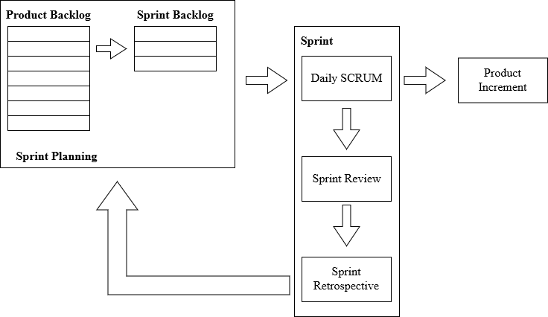

Gbr. 2 Metode pengembangan aplikasi SCRUM

a. *Product Backlog* merupakan tahap analisis secara lengkap tentang kebutuhan aplikasi yang akan dibangun. Dengan kata lain tahap ini adalah tahap membuat kumpulan hal-hal atau fitur-fitur yang harus tersedia dalam aplikasi yang akan dibangun.

b. *Sprint Backlog* adalah tahap awal sebelum dilakukan *Sprint*, yaitu memilih satu atau beberapa *Product* *Backlog* yang akan dikembangkan dalam *Sprint* berikutnya. Tahap ini juga akan menentukan durasi dari *Sprint* yang akan dilaksanakan. Durasi *Sprint* berkisar antara 1-4 minggu.

c. *Daily Scrum* adalah pembagian *Sprint* ke dalam proses pengembangan harian (*daily*). Di awal hari, akan ditentukan apa yang akan dilakukan atau dikembangkan dalam satu hari ke depan.

d. *Sprint Review* adalah tahap akhir dari sebuah *Sprint*, yaitu menijau ulang kembali apa saja yang sudah diselesaikan / tercapai dan apa saja yang belum dalam *Sprint* yang telah dilakukan.

e. *Sprint Restrospective* adalah peninjauan bagaimana cara *Sprint* sebelumnya bekerja (*how*) mengenai perlu atau tidaknya perbaikan dalam cara kerja selama *Sprint* berlangsung.

f. *Product Increment* merupakan penambahan nilai / fitur / fungsional aplikasi pada akhir sebuah *Sprint*. Penambahan tersebut tentu saja harus mengacu pada *Sprint backlog* dan *Product backlog* yang telah disepakati pada awal *Sprint*.

Dalam mengembangkan aplikasi ini, SCRUM dibagi ke dalam empat buah sprint seperti pada TABEL II.

TABEL III  
Pembagian *Sprint*

|  |  |
| --- | --- |
| ***Sprint*** | **Product Backlog** |
| 1 | Layanan Penangkap Data Penggunaan Aplikasi |
| 2 | Kuesioner VARK |
| 3 | Persetujuan Pengguna, Petunjuk Penggunaan Aplikasi, dan Pengisian Identitas Responden |
| 4 | Sinkronisasi Firebase, Autentikasi, dan Penyelesaian Akhir |

IV. Hasil dan Pembahasan

A. Layanan Pencatat Data Penggunaan Aplikasi

Fitur utama dari aplikasi ini adalah layanan untuk mencatat data penggunaan aplikasi *smartphone*, yaitu durasi dan frekuensi penggunaan tiap aplikasi. Untuk mendapatkan data durasi dan frekuensi penggunaan aplikasi, dibutuhkan sebuah *Application Programmable Interface* (API) bernama *App Usage Statistic*. API ini secara otomatis sudah tersedia pada *smartphone* dengan sistem operasi Android 5.0 (Lollipop) atau versi lebih baru.

Untuk memperoleh data durasi dan frekuensi penggunaan aplikasi dilakukan dengan cara mengakses data yang telah disediakan oleh API ini. Aplikasi harus diberikan izin untuk mengakses API seperti pada Gbr. 3. Contoh hasil pengaksesan data API tersebut tampak seperti pada Gbr. 4.

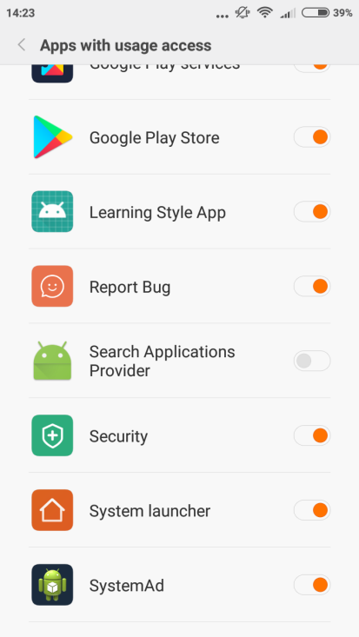

Gbr. 2 Metode pengembangan aplikasi SCRUM

|  |
| --- |
| com.android.captiveportallogin  duration: 119779  frequency: 0  com.android.chrome  duration: 4826552  frequency: 35  com.facebook.appmanager  duration: 378780  frequency: 0  jp.naver.line.android  duration: 24123634  frequency: 2285 |

Gbr. 3 Contoh *log* data durasi dan frekuensi penggunaan aplikasi

B. Fitur Pengisian Kuesioner VARK

Fitur ini diperlukan untuk memudahkan pengumpulan data responden. Tanpa fitur ini, maka responden harus mengisi kuesioner VARK secara manual, baik itu melalui kertas maupun formulir online. Lalu setelah itu responden masih harus memasang aplikasi yang telah dikembangkan agar data durasi dan frekuensi dapat diperoleh. Dengan adanya fitur ini, maka responden dapat langsung mengisi kuesioner melalui aplikasi.

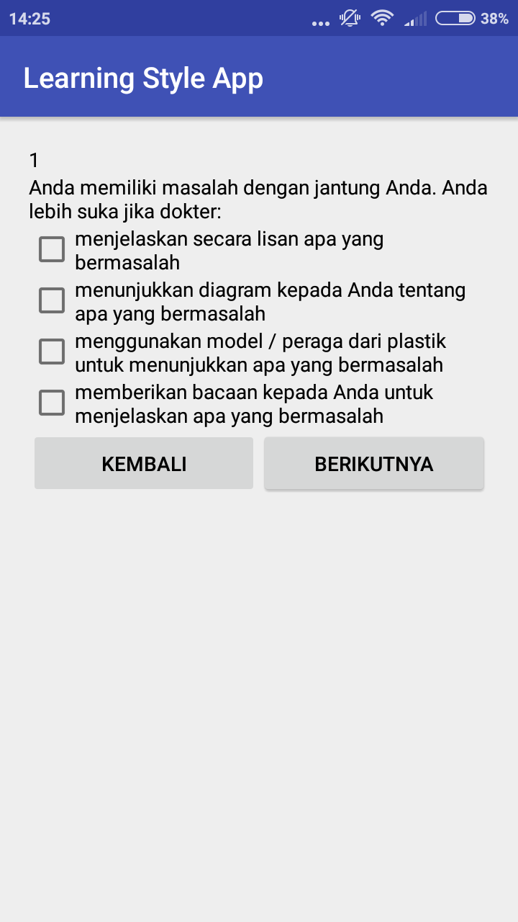

Gbr. 4 Tampilan antarmuka pengisian kuesioner VARK

Survey tersebut terdiri dari 16 pertanyaan dengan 4 pilihan jawaban tiap pertanyaan. Aplikasi ini akan menampilkan urutan pertanyaan secara acak. Selain itu, urutan pilihan jawaban tiap pertanyaan juga akan ditampilkan secara acak. Pada bagian akhir survey, aplikasi ini akan mengakumulasi hasil perhitungan poin untuk masing-masing dimensi VARK. Selain itu, aplikasi juga akan menyimpan hasil survey ke dalam basis data Firebase seperti pada Gbr. 5 dan data penggunaan aplikasi seperti pada Gbr 6.

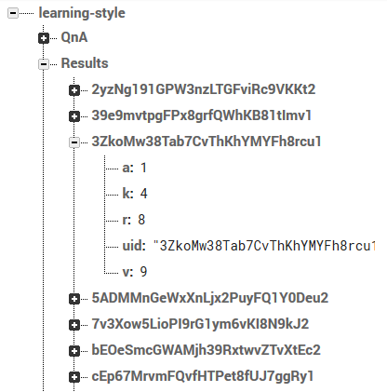

Gbr. 5 Contoh hasil penyimpanan data survey ke basis data Firebase

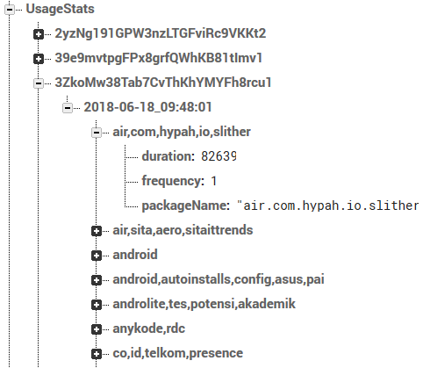

Gbr. 6 Contoh hasil penyimpanan data penggunaan aplikasi ke Firebase

IV. Kesimpulan

Aplikasi yang telah dikembangkan dapat mengakomodasi pengisian kuesioner VARK melalui *smartphone* dengan sistem operasi Android. Aplikasi juga dapat mencatat data penggunaan aplikasi-aplikasi lain berupa durasi dan frekuensi penggunaan aplikasi. Selain itu, data hasil sruvey dan penggunaan aplikasi telah tersimpan ke basis data Firebase. Dengan dikembangkannya aplikasi ini, maka proses penelitian berikutnya yaitu pengujian korelasi data dapat dengan mudah dilakukan.

Ucapan Terima Kasih

Dalam pembuatan makalah ini, banyak pihak yang telah membantu penulis. Untuk itu penulis mengucapkan terimakasih kepada: Bapak Sarjiya, S.T., M.T., Ph.D selaku ketua departemen, Bapak P. Insap Santosa, Ir., M.Sc., Ph.D. dan Ibu Sri Suning Kusumawardani, Dr., S.T., M.T. selaku Dosen Pembimbing Skripsi, Bapak Bimo Sunarfri Hantono, S.T., M.Eng. selaku pemimpin tim riset deteksi gaya belajar otomatis, dan tak lupa kepada kedua orang tua Penulis atas dukungannya selama ini, baik secara materi maupun non materi.

Referensi

|  |  |
| --- | --- |
| [1] | J. Yang, Z. X. Huang, Y. X. Gao dan H. T. Liu, “Dynamic Learning Style Prediction Method Based on a Pattern Recognition Technique,” *IEEE Transactions on Learning Technologies,* vol. 7, no. 2, pp. 165-77, 2014. |
| [2] | N. Othman dan M. H. Amiruddin, “Different perspectives of learning styles from VARK model,” *Procedia - Soc. Behav. Sci.,* vol. 7, no. 2, pp. 652-660, 2010. |
| [3] | N. Fleming dan D. Baume, “Learning Styles Again: VARKing up the right tree!,” *Educational Developments, SEDA,* vol. 7, no. 4, pp. 4-7, 2006. |
| [4] | W. A. Drago dan W. R. J, “VARK preferred learning styles and online education,” *Management Research News,* vol. 27, no. 7, pp. 1-13, 2004. |
| [5] | R. M. Felder dan L. K. Silverman, “Learning and Teaching Styles in Engineering Education,” *Engineering Education,* vol. 78, no. 7, pp. 674-681, 1988. |
| [6] | Bernard, Jason, T. W. Chang, E. Popescu dan S. Graf, “Learning Style Identifier: Improving the Precision of Learning Style Identification through Computational Intelligence Algorithms,” *Expert Systems with Applications,* vol. 75, pp. 94-108, 2017. |
| [7] | M. S. Hasibuan, L. E. Nugroho, P. I. Santosa dan S. S. Kusumawardani, “A Proposed Model for Detecting Learning Styles Based on Agent Learning,” *International Journal of Emerging Technologies in Learning,* vol. 11, no. 10, pp. 65-69, 2016. |
| [8] | Q. D. Pham dan A. M. Florea, “A Method for Detection of Learning Styles in Learning Management Systems,” *UPB Sci. Bull. Ser. C Electr. Eng.,* vol. 75, no. 4, pp. 3-12, 2013. |
| [9] | Z. Pozgaj, “Informal Learning in Lifelong Education,” *International Journal of Emerging Technologies in Learning (iJET),* vol. 3, p. 46–50, 2008. |
| [10] | M. Radakovi, Balance between formal and informal learning - experience and challenges of civil servants training in Serbia, 2008. |
| [11] | N. Fleming, “VARK, a Guide to Learning Style,” VARK Learn Limited, 2018. [Online]. Available: http://vark-learn.com/. [Diakses 8 Maret 2018]. |
| [12] | Google Developers, “UsageStatsManager,” Google Developers, [Online]. Available: https://developer.android.com/reference/android/app/usage/UsageStatsManager. [Diakses 8 Juni 2018]. |
| [13] | K. Schwaber dan J. Sutherland, The Scrum Guide, Scrum Org., 2013. |